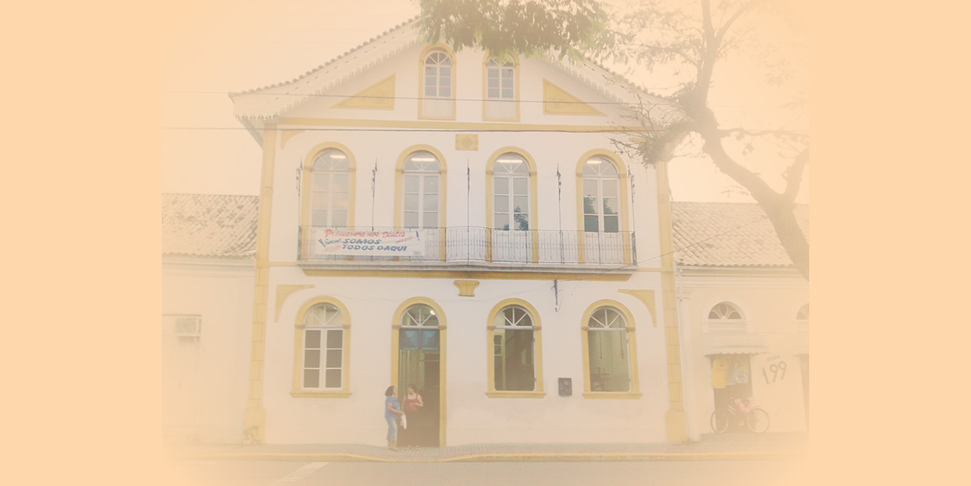
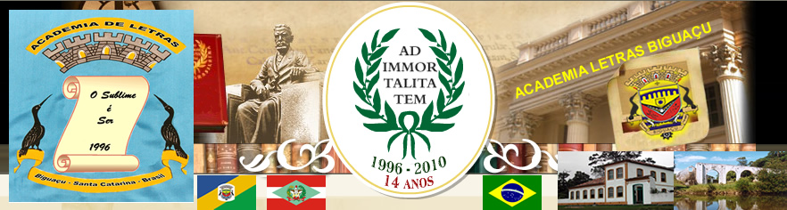
Academia de Letras de Biguaçu
República Federativa do Brasil
Estado de Santa Catarina
Município de Biguaçu
Diploma
Vera Regina da Silva Barcellos Cadeira nº 34
Acadêmico

Othon da Gama Lobo D’eça
Patrono

Biguaçu, 17 de dezembro de 1997

________________________ ________________________ ________________________
Osmarina Maria de Souza Acadêmico Dalvina de Jesus Siqueira
Secretária Presidente

